

Для детей и подростков

ХОЧЕШЬ БЫТЬ УСПЕШНЫМ –
ДЕЙСТВУЙ!

Главный принцип активной жизни – это действие. Бездействие это то, что характеризует застенчивых людей.
«Действовать или не действовать?» - этот вопрос постоянно задает себе застенчивый человек. Сил на деятельность может и не хватить, если они расходуются на тревожность и озабоченность. Необходимо НАЧАТЬ, и вы сразу откроете в себе скрытые запасы энергии, если станете делать то, что вам хочется и получать за это заслуженные награды от жизни.
«Привет!» - «Как дела?» - «Рада тебя видеть!» - «Где ты пропадал?».
Доброжелательный кивок, улыбка, открытый взгляд. Эти маленькие, такие незначительные реплики и действия открывают вашу карьеру деятельного человека.
Чтобы пойти дальше, вам надо овладеть кое-какими навыками:
- Начните с небольших целей.
- Постройте план действий в своем воображении.
- Отрепетируйте перед зеркалом основные реплики и жесты.
Сценарий и репетиции необходимы, чтобы научиться спрашивать и получать ответ.

Вам уже пора входить в жизнь общества. Для этого проделайте несколько упражнений, которые совсем несложные.
- Начните с завтрашнего утра, с того, что для Вас наиболее просто.
- Познакомьтесь с кем-либо у себя в школе, в магазине, библиотеке.
- Пригласите кого-то, едва знакомого прежде, пройти с Вами вместе, например, с учебы домой.
- Включитесь в общую беседу во время перерыва.
- Узнайте через друзей телефон Вашего одноклассника
(желательно противоположного пола, с кем Вы раньше
не общались).
- Позвоните ему по телефону и задайте какой-нибудь
дежурный вопрос(что задано по предмету,
не перенесены ли выходные и т. д.).
- Спросите у трех человек на улице, как Вам куда-то пройти.
- Постарайтесь, чтобы хотя бы с одним из них разговор
продолжался не менее двух минут.
- Когда у Вас возникнет сложность, обратитесь к кому-то
за помощью из тех, с кем раньше не общались (из соседей,
одноклассников).
- Поздоровайтесь завтра с утра с теми людьми, с которыми
раньше не здоровались, постарайтесь сделать это громко, с доброй улыбкой, чтобы Вас
услышали и ответили.

А что касается внешности, то лишь немногие из нас выглядят как кинозвезды. Но каждый может выглядеть хорошо – лучше, чем у него это получается обычно.
- Сделайте себе прическу – ту, которая идет именно вам, а не самую модную.
- Волосы должны быть чисто вымытыми.
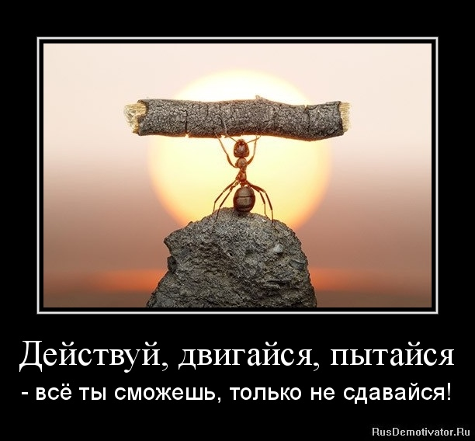
- Чтобы подчеркнуть привлекательные черты лица, воспользуйтесь косметикой (только не переусердствуйте).
- Выясните, какая одежда вам больше всего идет. Спросите об этом у друзей, если не можете решить это сами. Используйте именно те цвета, которые вам к лицу.
- Одежда должна быть чистой и выглаженной, но вы при этом не должны выглядеть как манекен. В удобной одежде вам всегда лучше. Старайтесь, чтобы ваша одежда не была для вас предметом переживаний.
Перестань думать о том:
- Смешно или не смешно я выгляжу?
- А вдруг все подумают обо мне плохо?
И прочие глупости, которые приходят в голову – гони прочь!
Просто начни действовать, и ты увидишь, как мир вокруг тебя изменится и станет к тебе добрым, открытым, увлекательным!

ХОЧЕШЬ БЫТЬ СЧАСТЛИВЫМ – ДЕЙСТВУЙ!

